

**TALLER DE FISICA GRADO 7 PERIODO 3 PROFESORA YÚDICA HERRERA**

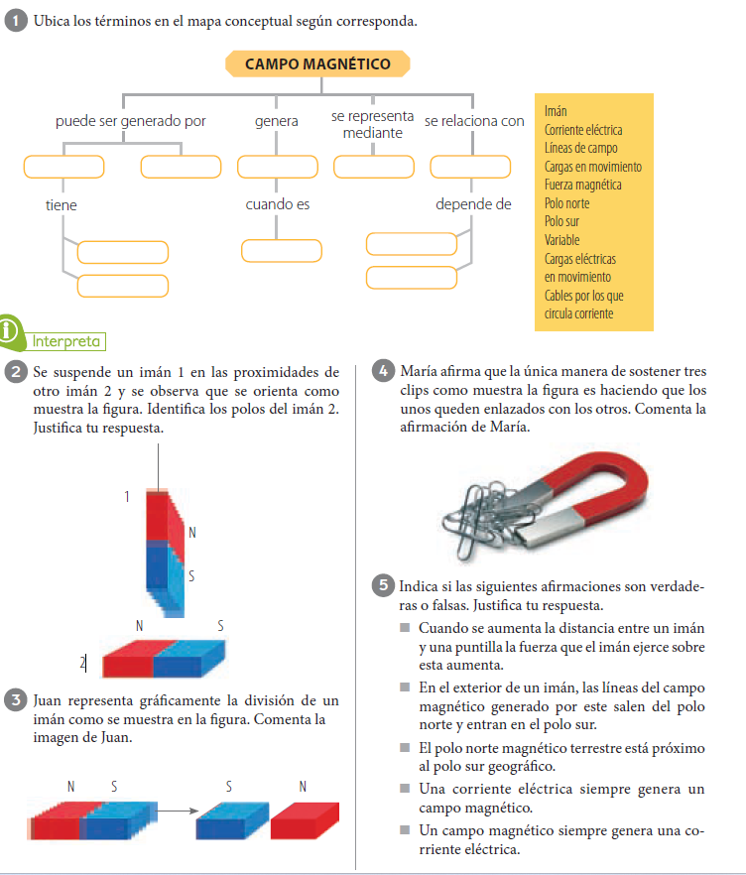

- Completa este informe sobre el universo.

• El _____________________ está formado por todos los __________ que hay en el cielo y por el espacio que hay entre ellos. Estos astros son: las ________________, los ________________, los ___________________ y los ____________________.

• Los astros que hay en el universo pueden ser: luminosos, como las ________________ y no luminosos, como los _____________, los _____________ y los _______________.

• Una __________________________ es un grupo de estrellas que se ven próximas en una región del cielo. Algunas constelaciones son Orión, Centauro, la Osa Mayor, Hércules.

• Las ____________________ son nubes de gases que reflejan la luz emitida por estrellas próximas a ellas.

• Las ___________________ son agrupaciones de miles o millones de estrellas. 7.- Completa este informe sobre las estrellas

. • Las __________ son enormes esferas en cuyo interior se produce mucha ___________. Esta energía se emite en forma de _________ y _____________.

• Las estrellas se diferencian unas de otras por el _____________, el tamaño, la luminosidad y el __________________.

8.- Relaciona cada palabra con su significado.

**Color Tamaño Luminosidad Brillo**

1. Unas estrellas son más grandes que otras.

2. Hay estrellas azules, blancas, amarillas y naranjas o rojas.

3. Es la cantidad de luz que se recibe desde la Tierra.

4. Es la cantidad de energía que emite una estrella.

9.- Relaciona cada palabra con su significado.

**Constelaciones Nebulosas Galaxias**

1. Son nubes de gases que reflejan la luz emitida por estrellas próximas a ellas.

2. Son enormes agrupaciones de estrellas, gas y polvo

. 3. Son agrupaciones de estrellas. La Osa Mayor o Centauro

